4.tematický okruh: Latinské neumy

- Neumy – problematika teoretická a historická
( vymezení pojmu – neumy jako předmět historického bádání – dva badatelské směry: monastický a univerzitní – Prosper Guéranger - otázka původu neum – otázka rytmické interpretace neum: menzuralismus a aequalismus – soudobý výklad problému: Eugéne Cardine a gregoriánská semiologie – Godehard Joppich a Robert Fischer)

- Latinské neumy – klasifikace znaková
(tabula neumarum – neumae simplices – neumae duarum notarum – neumae trium notarum – neumae compositae – likvescence – notae liquescentes a jejich klasifikace )

- Latinské neumy – klasifikace typová
( základní grafické typy neumové notace: typ virgální - typ jacentní - typ punktální; vývojové větve
grafické podoby neumových znaků: španělská – francouzská –inzulární - německá – italská)

Literatura:

[1] Coussemaker, Edmon de: Scriptorum de musica medii aevi nova series, 4sv.,
Paris 1864-76
[2] Historie de l´harmonie au moyen age, Paris 1852
[3] Fischer, Robert – Joppich, Godehard: Semiologia Gregoriana, Rom 1968
[4] Fleischer, Oskar: Neumenstudien I. Über Ursprung und Entzifferung der Neumen,
Leipzig 1895
[5] Floros, Constantin: Universale Neumenkunde, Kassel 1970
[6] Gerbert, Martin: Scriptores ecclesiastici de musica sacra potissimum, 3 sv.,
St.Blasien 1784
[7] Hutter, Josef: Česká notace I, Neumy, Praha 1926
[8] Jammers, Ewald: Byzantinischer in der karolingischer Musik, München 1958
[9] Jumilhac, Pierre-Benoît: La Science et la Pratique du Plainchant, 1673
[10] Lambillott, Pére Louis: Antiphonaire de Saint Grégorie. Fac-simile de muscrit de Saint
Gall, Brüssel 1867
[11] Ménard, Hugo: Liber sacramentorum (1641)
[12] Pothier, Joseph: Les mélodies grégoriennes d´apres la tradition, Turnai 1880
[13] Liber Gradualis juxta antiquorum codicum fidem restitutus,
Solesmes 1895
[14] Paléographie musicale (ed.André Mocquereau), 2 řady, 19 svazků
[15] Praetorius, Michael: Syntagma musicum (1615)
[16] Riemann, Hugo: Studien zur Geschichte der Notenschrift, Leipzig 1878
[17] Stäblein, Bruno: Schriftbild der einstimmigen Musik
Musikgeschichte in Bildern, Band III, Lieferung 4, Leipzig 1975
[18] Thibaut, Jean Baptist: Origine byzantine de la notation neumatique de l´eglise latine,
Paris 1907
[19] Wagner, Peter: Einführung in die gregorianischen Melodien, 2.díl: Neumenkunde,
Leipzig 1912
[20] Wellez, Egon: Aufgabenund Probleme auf dem Gebiet der byzantinischen und
orientalischen Kirchenmusik, Münster 1923

Tabulka č. 4/1

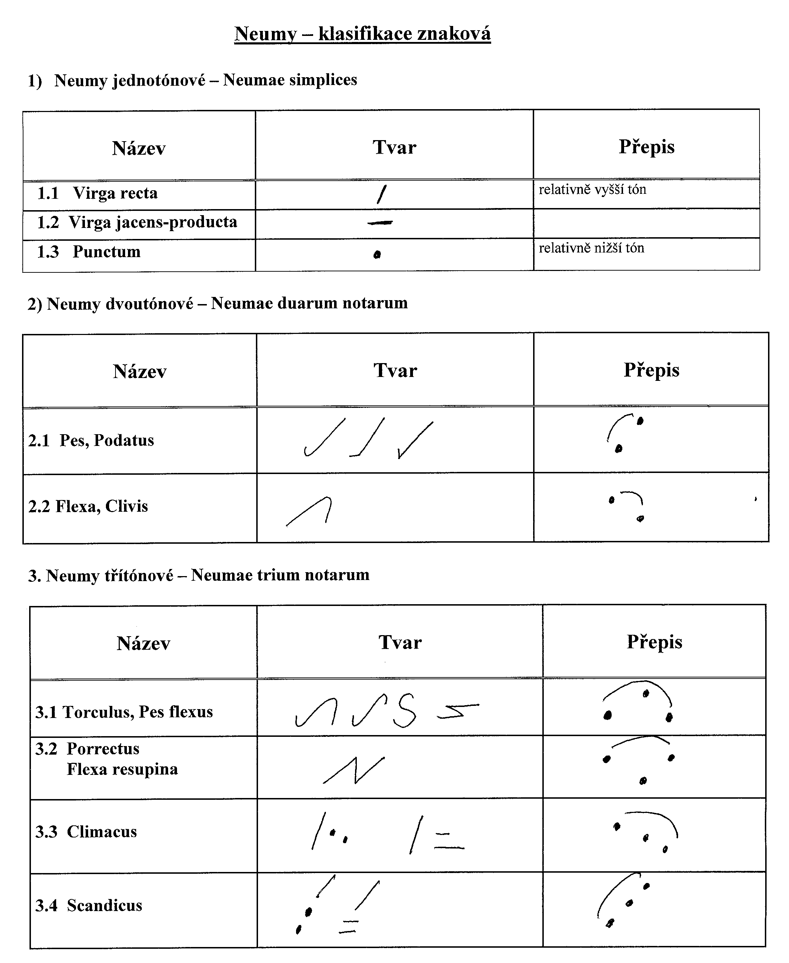

Tabulka č. 4/2

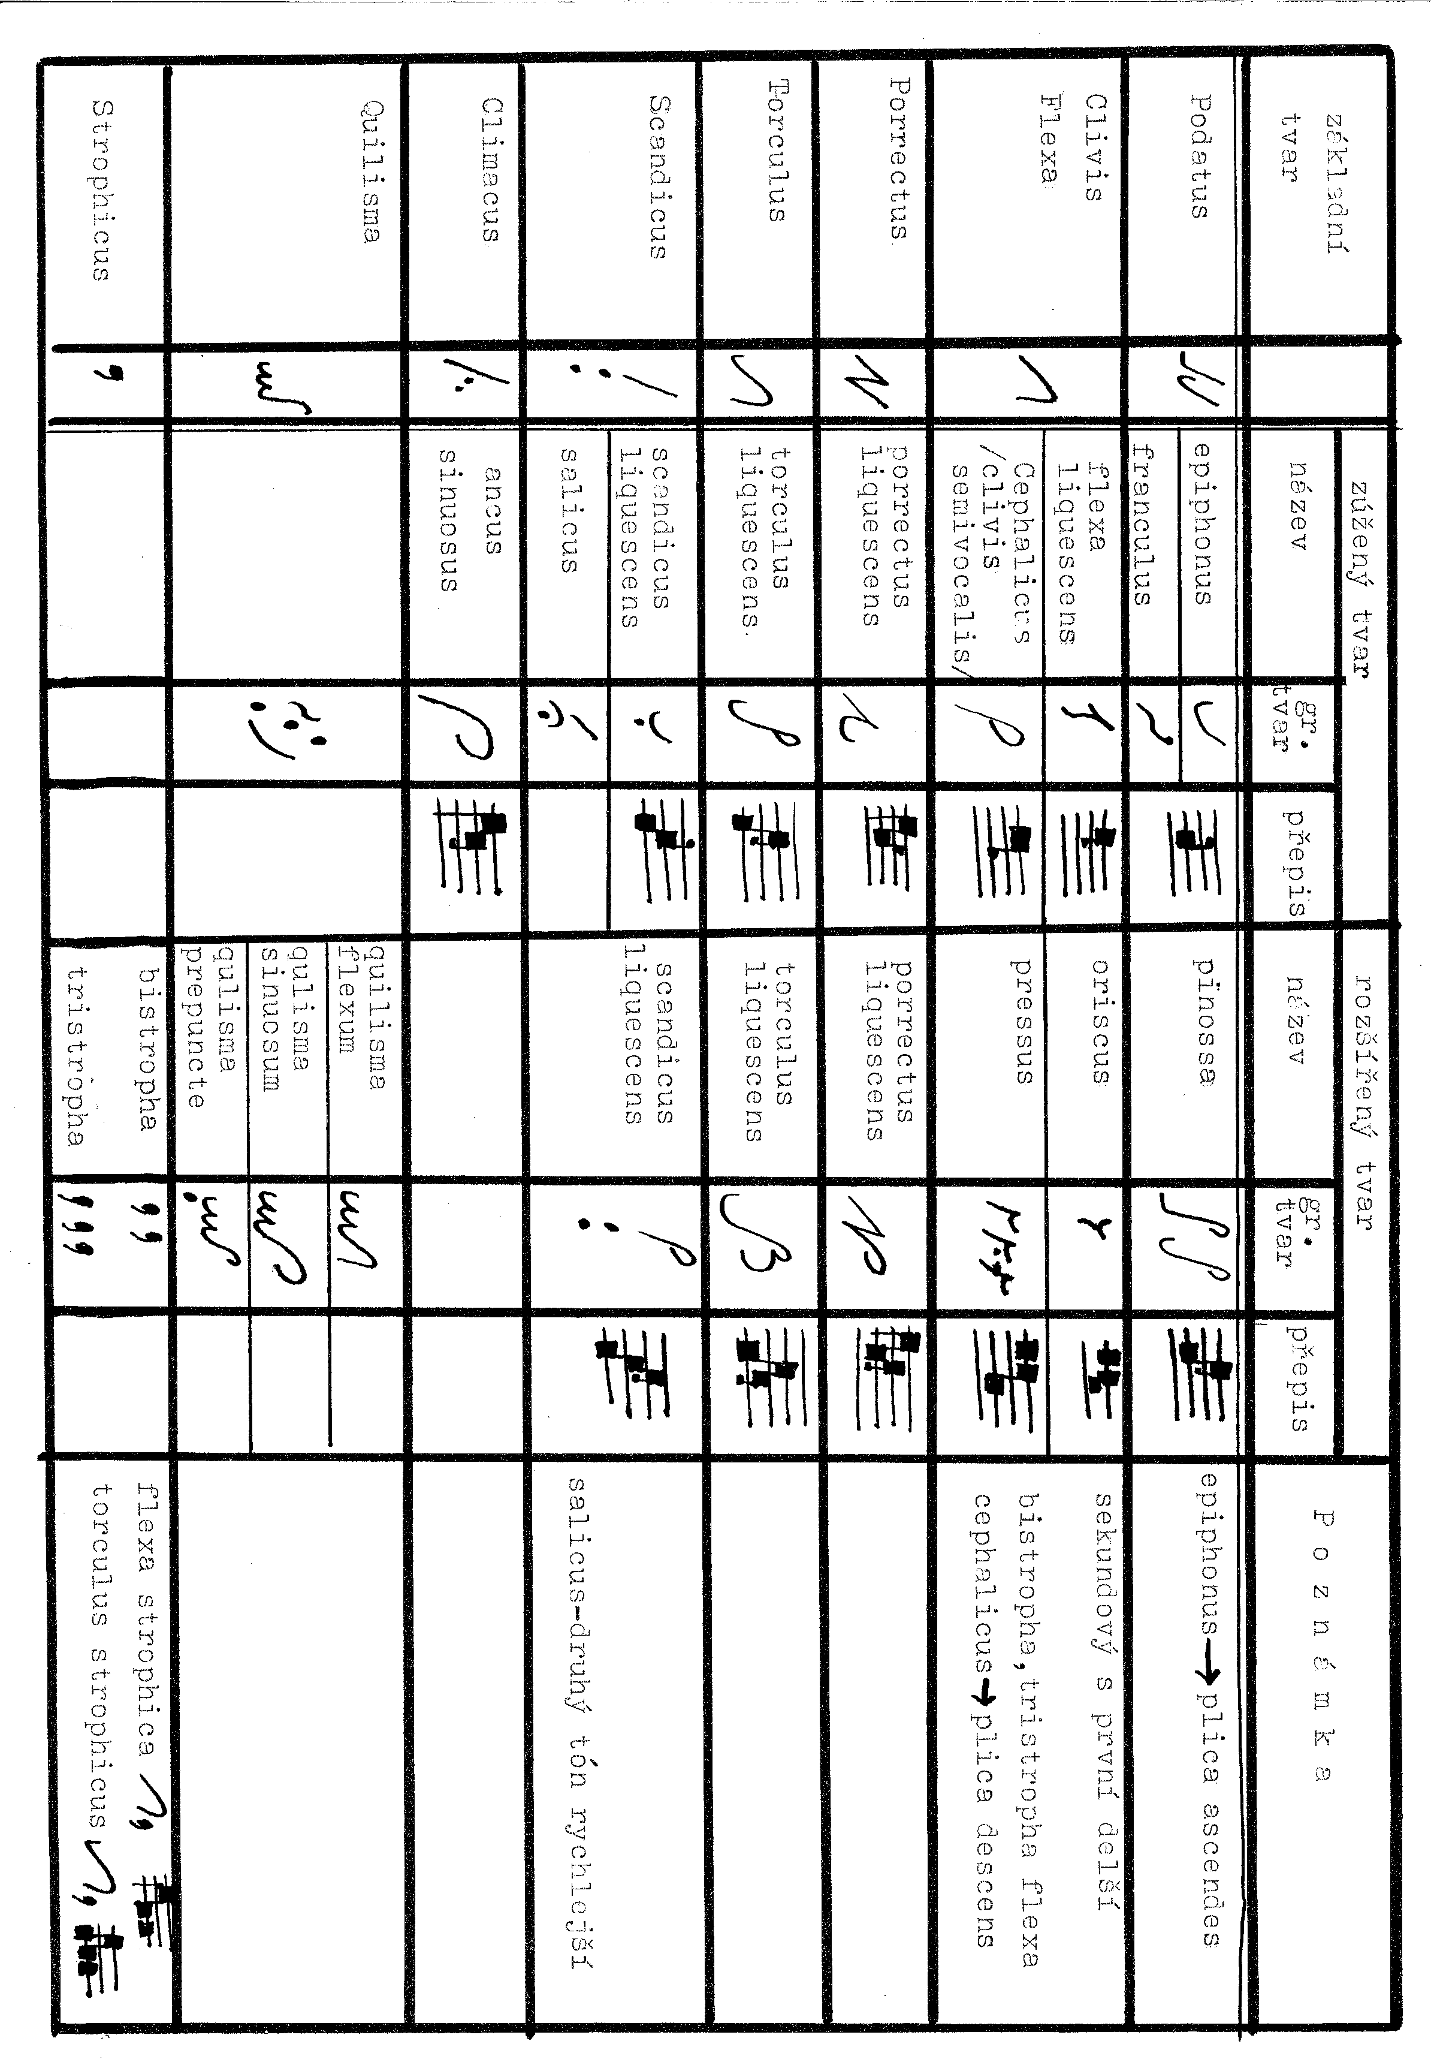

Tabulka č. 4/3

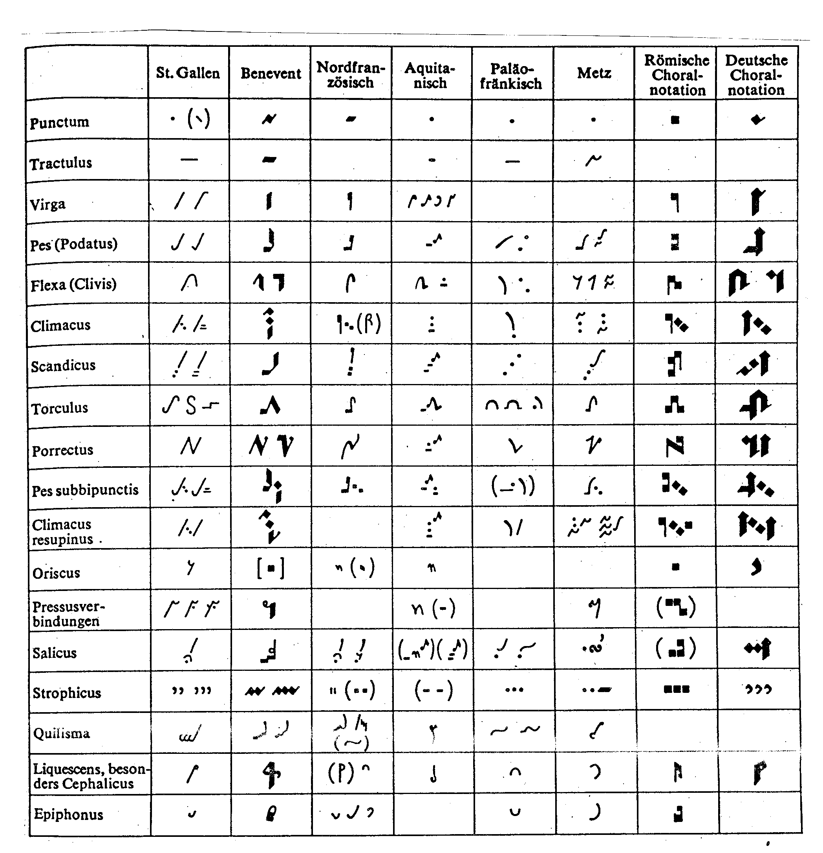

Tabulka č. 4/4a

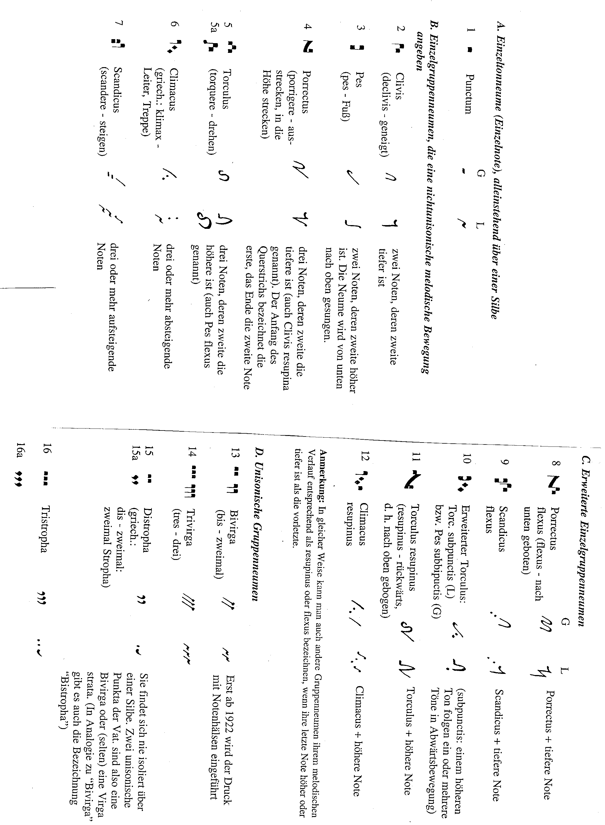

Tabulka č. 4/4b

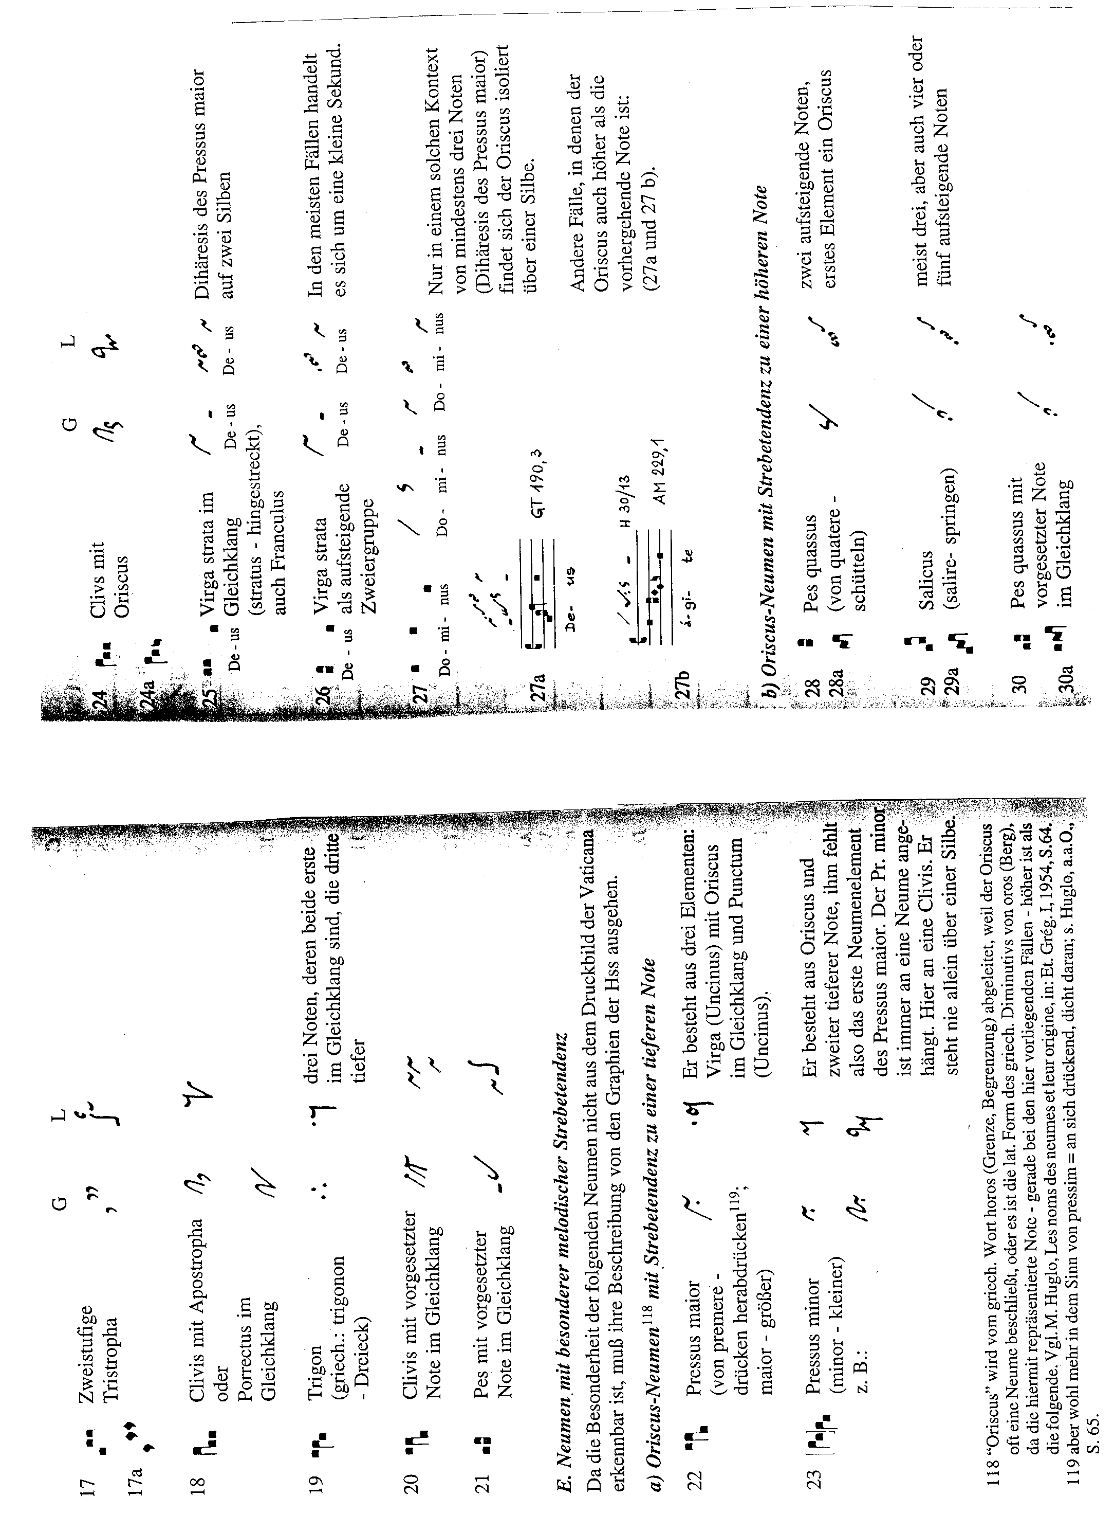

Tabulka č. 4/4c

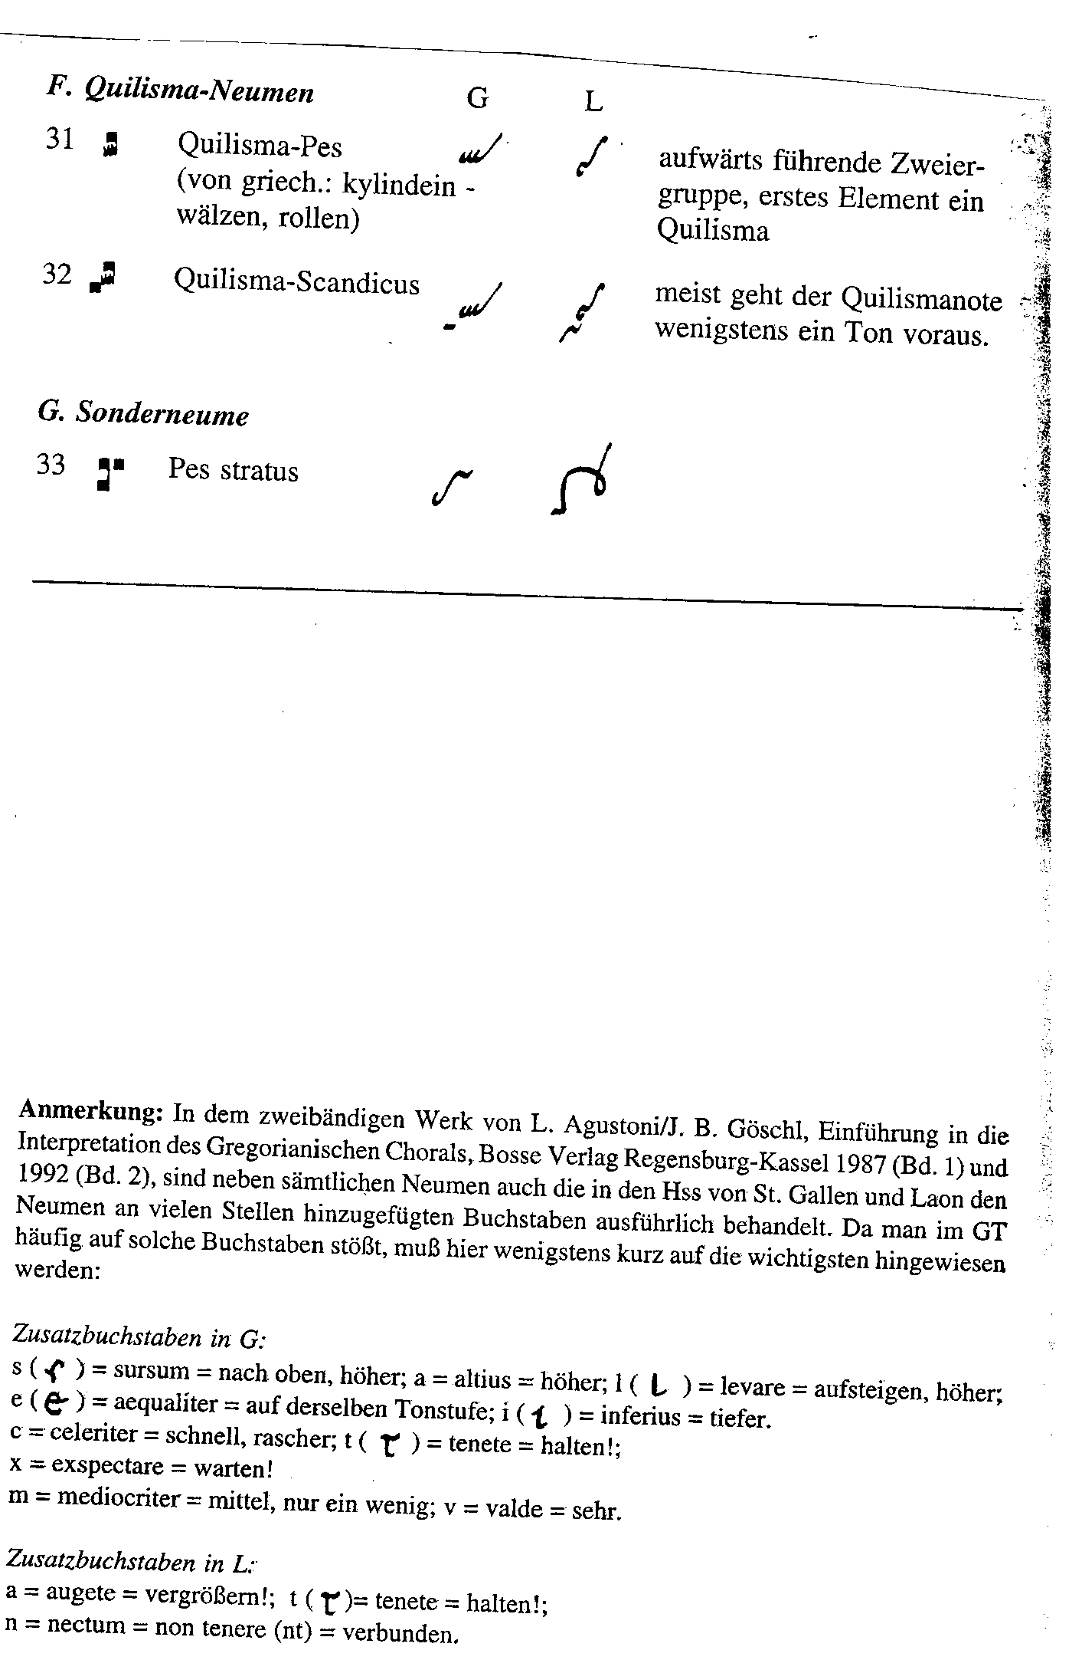

Tabulka č. 4/5a

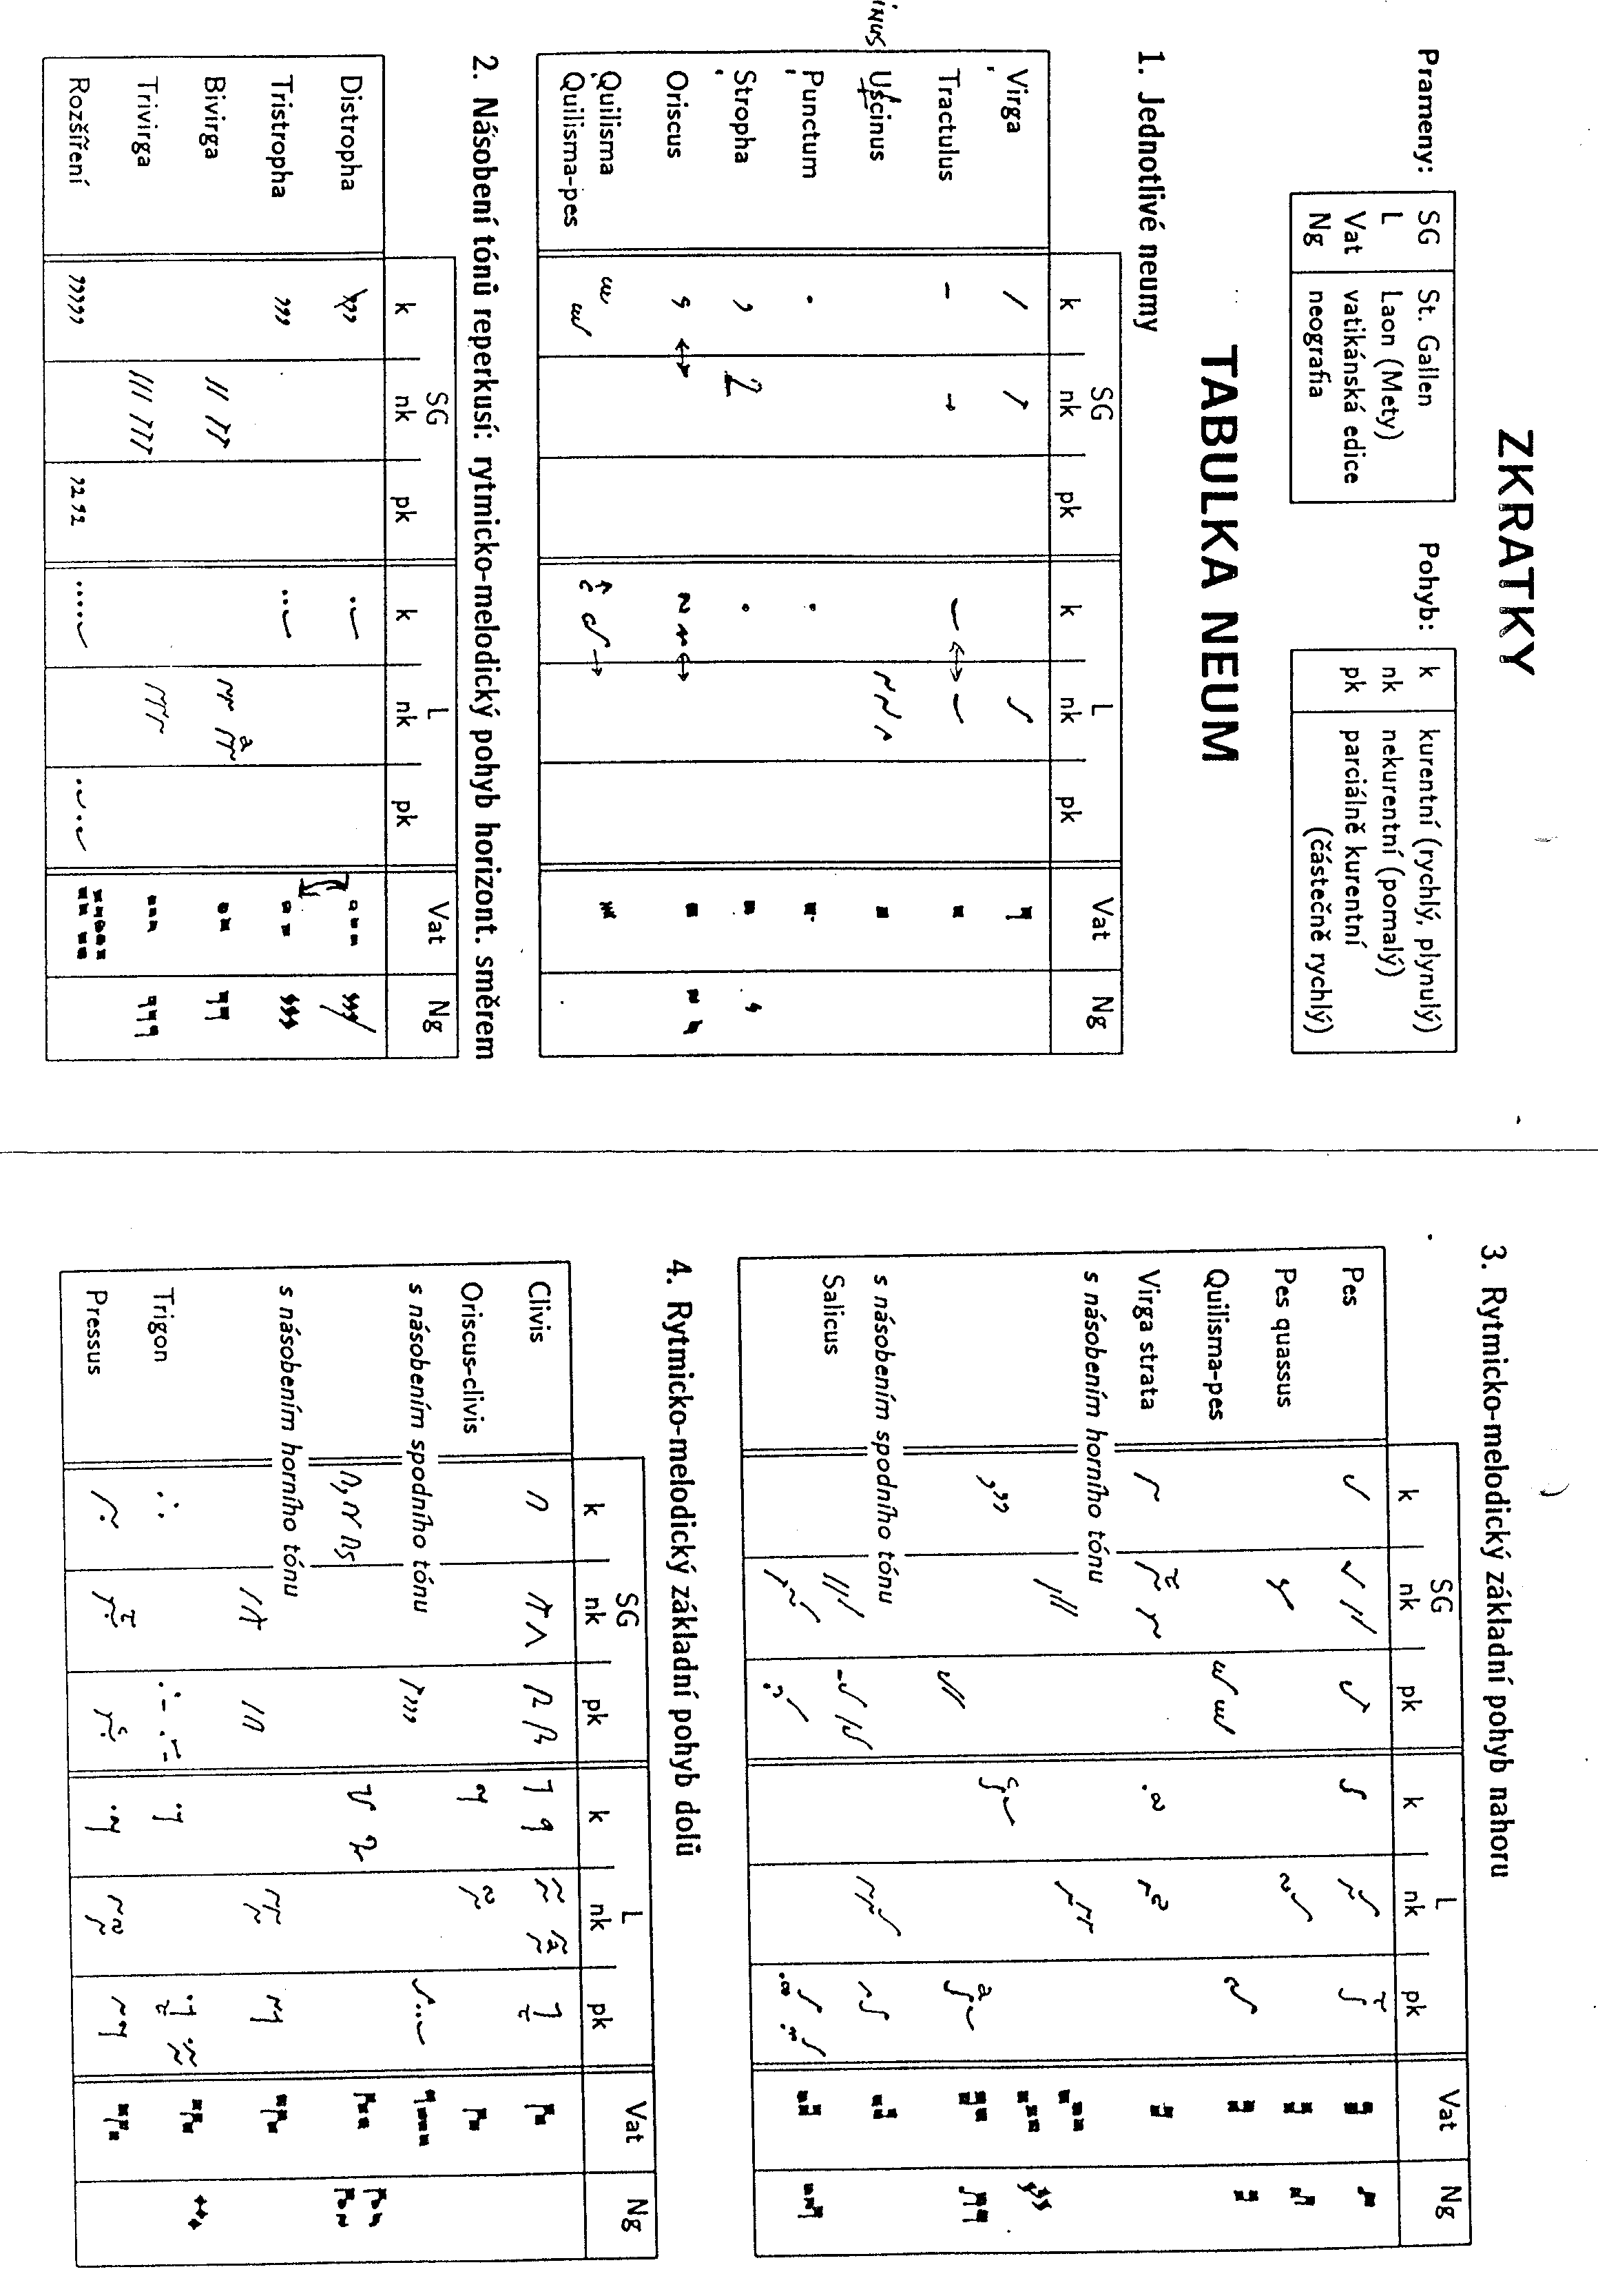
Tabulka č. 4/5b

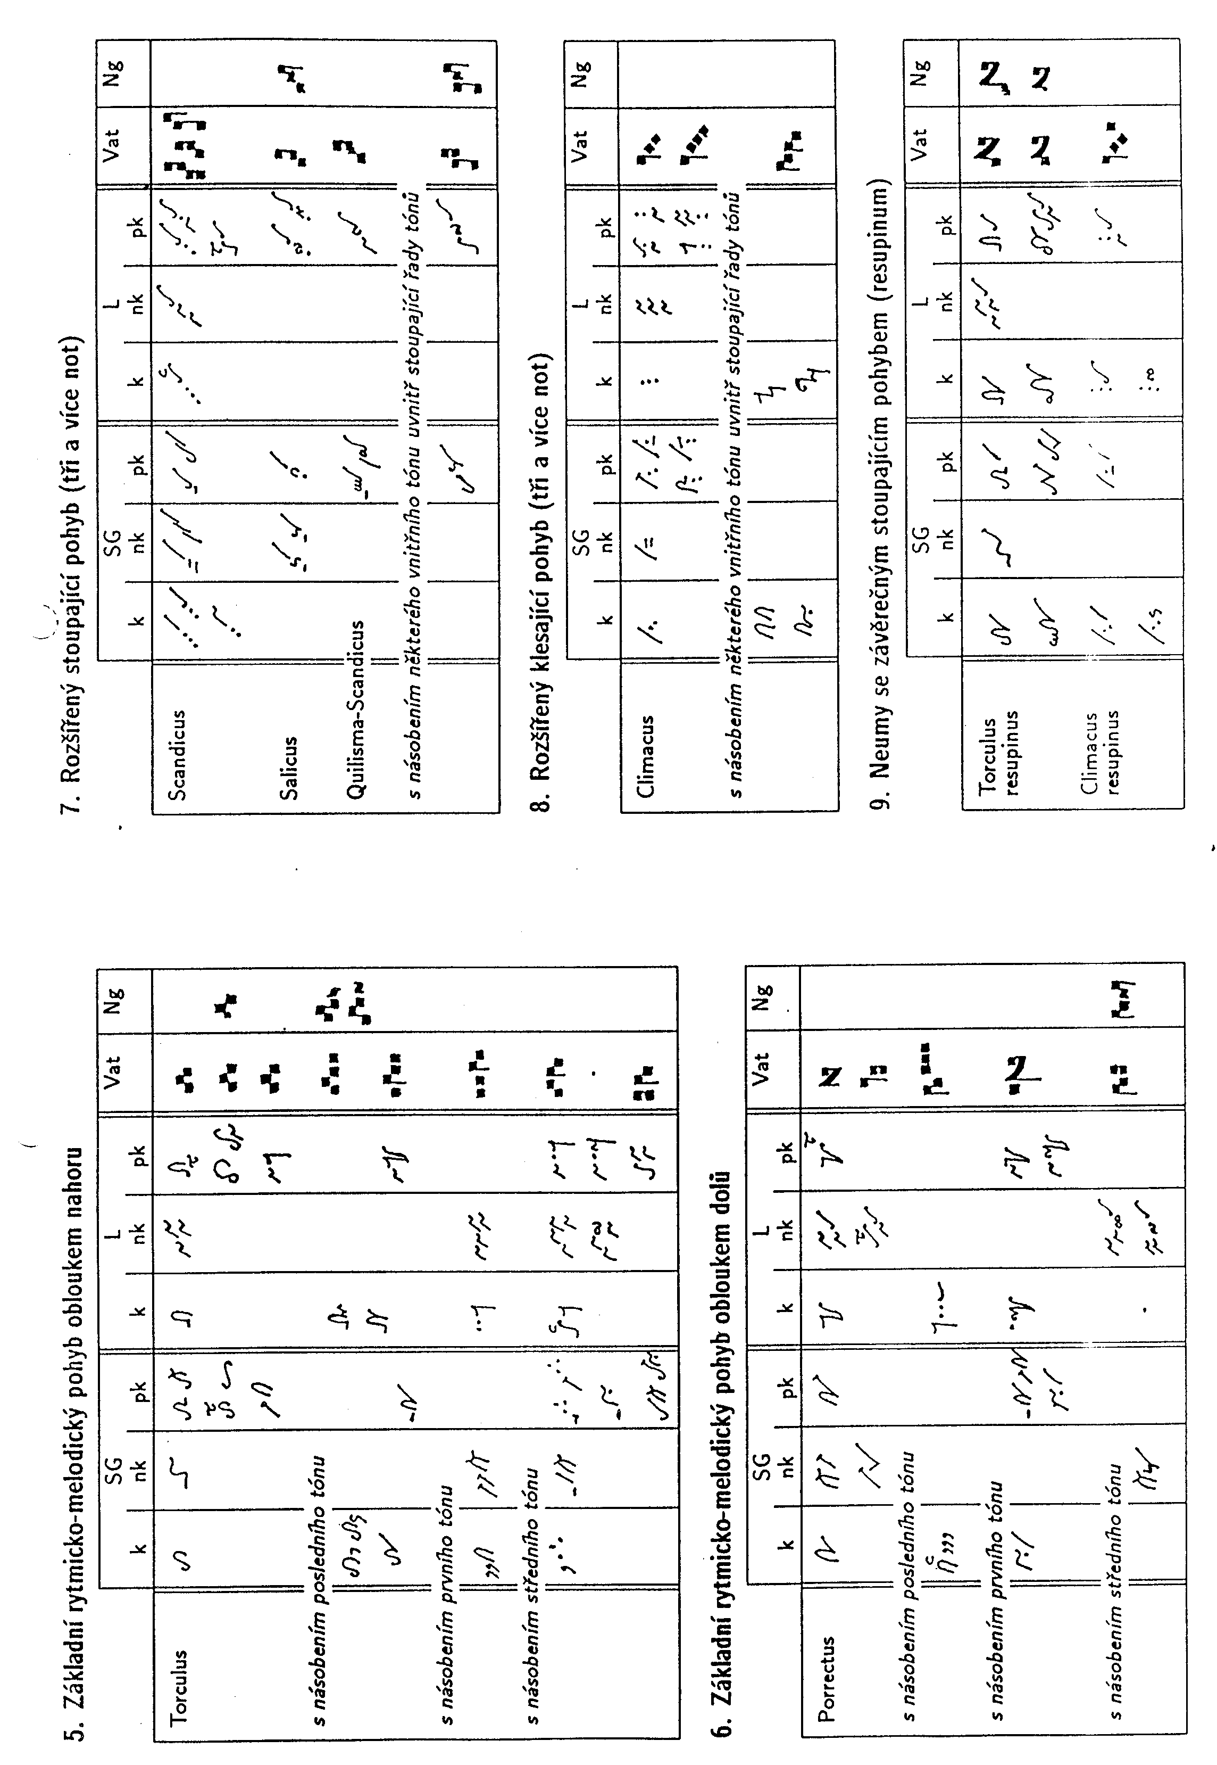

Tabulka č. 4/5c

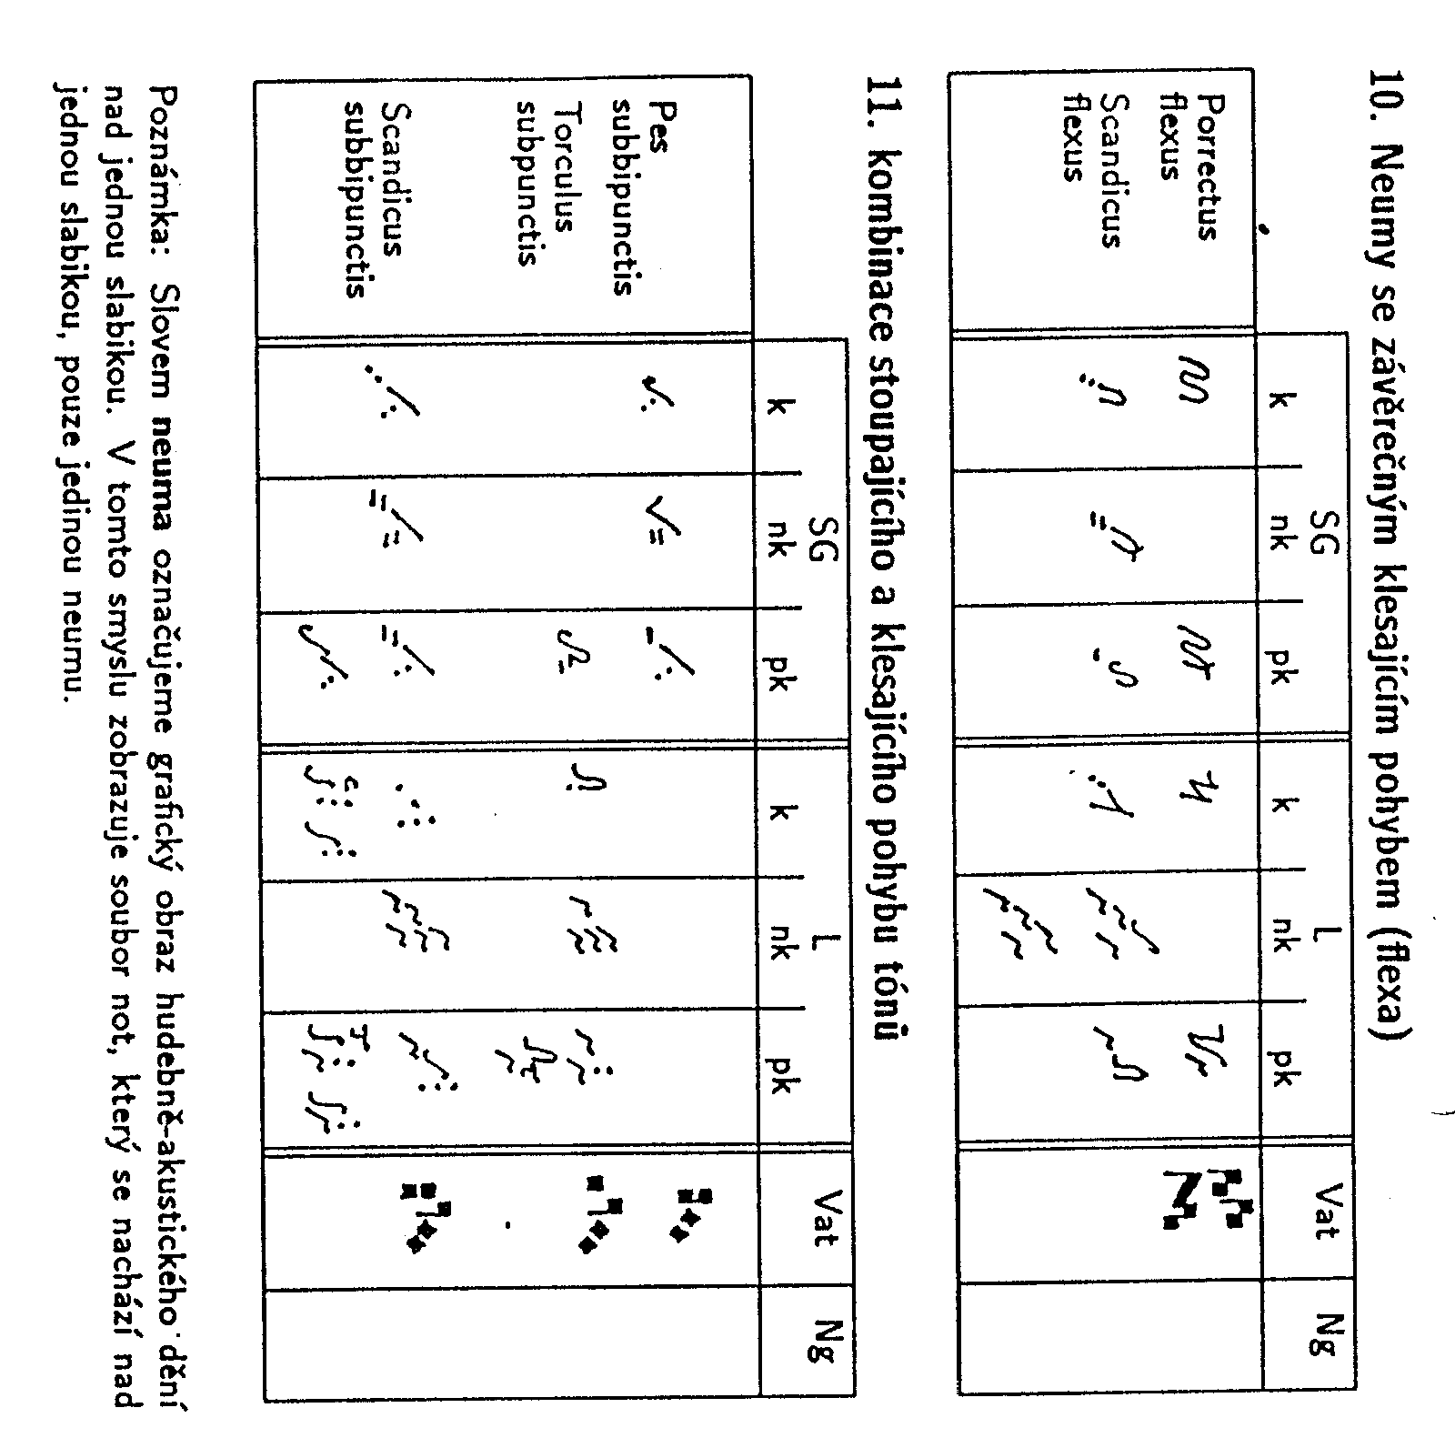

Tabulka č. 4/6

